高频中功率读写器HR9213
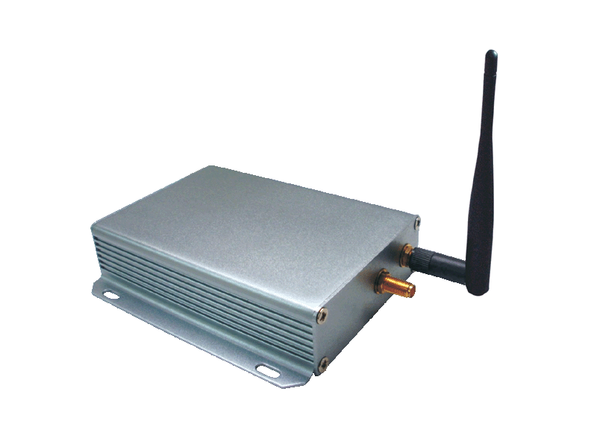
一：产品概述
RFID高频中功率电子标签读写器HR9213，基于完全自主知识产权设计，结合专有电子标签解码核心与处理算法，在保持高识读率的同时，实现对电子标签的快速读写处理，成功应用于图书管理、档案管理、自助借还书机、筹码管理、物流分拣、个人身份识别、会议签到管理、开放式门禁考勤、防伪及生产过程控制等多种RFID系统应用领域。
二：功能特点
支持ISO/IEC15693协议电子标签；
射频输出功率1W以上；
先进的标签碰撞处理算法，高识读率，典型标签处理速度超过80张/秒；
SMA接口可直接配接50Ω标准RFID天线，有效距离达至70cm以上*；
提供动态连接库（DLL）及演示软件源代码，支持二次开发。

三：性能参数
型号：HR9213
尺寸：116mmx104mmx27mm
重量：220g
电源插口直接配接外置＋12V直流电源。
标准DB9 FEMALE接口，通过直连串口线配接主机系统以及提供读写器内置WiFi模块参数设置
序号 | 符号 | 描述
1 | NC | 保留
2 | TXD | RS232串行数据输出
3 | RXD | RS232串行数据输入
4 | NC | 保留
5 | GND | 地
6 | NC | 保留
7 | NC | 保留
8 | WTXD | WiFi模块参数设置数据输出口（RS232电平）
9 | WRXD | WiFi模块参数设置数据输入口（RS232电平）

极限参数
项目 | 符号 | 数值 | 单位
电源电压 | VCC | 16 | V
G_IN1、G_OUT1、G_OUT2输入输出电压 | V_{IO} | 7 | V
工作温度 | T_{OPR} | -20~+65 | ℃
贮藏温度 | T_{STR} | -25~+80 | ℃

规格 除特别说明，所示规格取自T_{A}＝25℃及VCC＝+12.6V工作条件下
项目 | 符号 | 最小 | 典型 | 最大 | 单位
电源电压 | VCC | 11.5 | 12 | 15 | V
工作电流 | I_{C} |  | 350 | 450 | mA
工作频率 | F_{REQ} |  | 13.56 |  | MHz
有效距离* | DIS | 0 | 700 | 850 | mm

四：包装附件
主机一台
电源一个
合格证一份
注：
1. 说明书如有变化，请以最新版本为准。
2. 上海营信信息技术有限公司保留最终解释权。

